 | Дистанционный курс  Теоретические и практические аспекты подготовки к ЕГЭ  по химии | 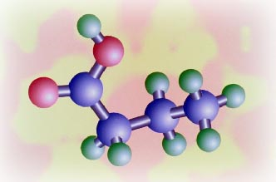

.

Общая информация
Общее количество учебных часов: 72 уч. ч.
Аудитория:
Курс предназначен для учителей химии, осуществляющих подготовку учащихся 11 классов, изучающих химию как на базовом, так и на профильном уровне. Курс может быть также рекомендован преподавателям НПО и колледжей, осуществляющих подготовку выпускников указанных образовательных учреждений к ЕГЭ по химии.
Уровень подготовки:
Начинающие и опытные пользователи персонального компьютера.
Цель курса: обеспечить учителей химии теоретическими и методическими знаниями, необходимыми для успешной подготовки учащихся к ЕГЭ.
Задачи курса: познакомить слушателей курса с особенностями структуры и содержания контрольных измерительных материалов (КИМ) для проведения ЕГЭ, со структурой экзаменационной работы, распределением заданий по разделам, содержанию и видам умений и уровню сложности, с системой оценивания.
В процессе обучения слушатели курса изучают необходимый теоретический материал, выполняют упражнения в виде тестовых заданий, решают расчетные задачи.
Результаты обучения
После успешного окончания курса учитель химии получит необходимые теоретические и методические знания, а также практические навыки для подготовки учащихся к ЕГЭ по химии.
Содержание курса
Стартовый модуль. Введение.
Модуль 1. КИМ: особенности структуры и содержания. Принципы организации повторения учебного материала при подготовке учащихся к ЕГЭ.
Модуль 2. Химический элемент.
Модуль 3. Вещество.
Модуль 4. Химическая реакция.
Модуль 5. Познание и применение веществ и химических реакций.
Итоговый модуль. Итоговое тестирование. Конференция.
Контрольное тестирование и зачетные задания
По каждому модулю проводится тестирование и выполняется зачетное задание.
Автор курса
Асанова Лидия Ивановна, к.п.н., доцент кафедры естественнонаучного образования ГОУ ДПО НИРО

e-mail: asanovali@yandex.ru
phones: (831) 417-75-97

